Templos

Resumo

Um templo xintoísta ou santuário xintoísta são lugares de culto e as habitações dos kami, os "deuses" xintoístas. Objetos sagrados de adoração que representam os kami são armazenados na câmara principal do santuário onde não podem ser vistos por ninguém. Existem certa 80,000 templos no Japao

Um grande santuário pode conter vários sub-santuários menores. Os santuários xintoístas podem cobrir vários milhares de hectares, ou alguns metros quadrados. Eles são freqüentemente localizados isolados junto a natureza, de forma a enfatizar sua conexão com o mundo natural e podem incluir bosques sagrados e córregos. Os santuários não precisam ser edifícios - rochas, árvores e montanhas podem atuar como santuários, se eles são adorados como um kami.

Os japoneses não visitam santuários em um determinado dia a cada semana. As pessoas vão ao santuário em épocas de festivais e quando eles sentem vontade de fazê-lo. Eles freqüentemente visitam o santuário local para pagar o respeito aos kami ou para rezar pela boa fortuna. Os bebês recém-nascidos são tradicionalmente trazidos para um santuário algumas semanas após o nascimento, e muitos casais realizam suas cerimônias de casamento lá

Os santuários sao vistos como lugares de serenidade preenchidos com um sentido do sagrado e como fonte de sua vitalidade espiritual - eles os consideram seu lar espiritual e frequentemente frequentam o mesmo santuário regularmente ao longo de suas vidas.

Elementos do templo

Os santuários são feitos de materiais naturais e são projetados para fornecer uma casa para os kami particulares a quem eles são dedicados. (O santuário não está restrito a um único kami).

Embora os santuários sejam um foco para kami e seus devotos, é muito raro que os santuários contenham estátuas de kami. Os santuários geralmente incluem estátuas de animais, como raposas ou cavalos - não são estátuas do kami, mas de animais que servem o kami de várias maneiras.

A conexão entre o santuário e o mundo natural é enfatizada pela forma como muitos dos objetos dentro de um santuário são feitos com o menor esforço humano possível para que suas origens naturais permaneçam visíveis. O design do jardim do santuário destina-se a criar um sentido profundo do espiritual e a harmonia entre a humanidade e o mundo natural.

Slides

Torii

As entradas aos santuários são marcadas por um ou mais portões Torii. Eles vêm em várias cores e são feitos de vários materiais. A maioria dos torii, no entanto, são feitos de madeira, e muitos são pintados de laranja e preto. Os portões são na verdade arcos com dois montantes e duas barras transversais e simbolizam o limite entre o mundo secular e o mundo infinito do kami. Porque não há portões atuais dentro do arco torii, um santuário sempre está aberto, e muitas vezes, não há parede ou cerca associada aos portões ou ao templo.

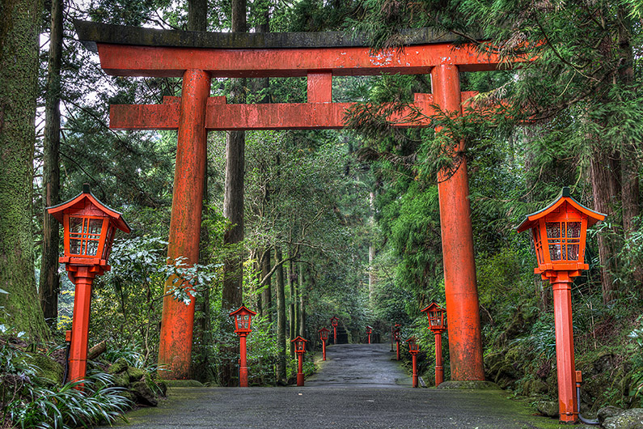

Komainu

Komainu são um par de estátuas guardiãs de cães ou leões, muitas vezes encontrados em cada lado da entrada de um santuário. Seu trabalho é mande afastado espíritos malignos.

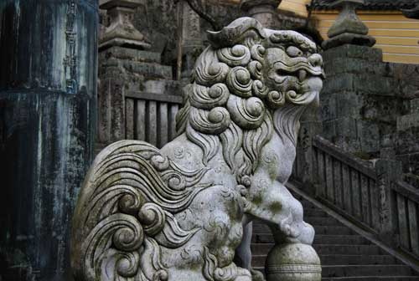

Shimenawa

Um shimenawa é uma corda de palha com tiras de papel em ziguezague branco . Marca o limite para algo sagrado e pode ser encontrado em torii gates, em torno de árvores sagradas e pedras.

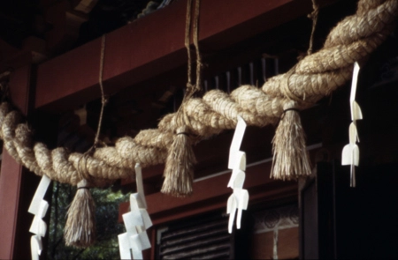

**Temizuya** ou chōzuya

Os japoneses acreditam que é errado ir perto do kami em estado de impureza, então cada santuário inclui um temizuya ou chōzuya perto da entrada. Esses sao um lugar para a purificação com uma calha de água e conchas para lavar as mãos e o rosto.

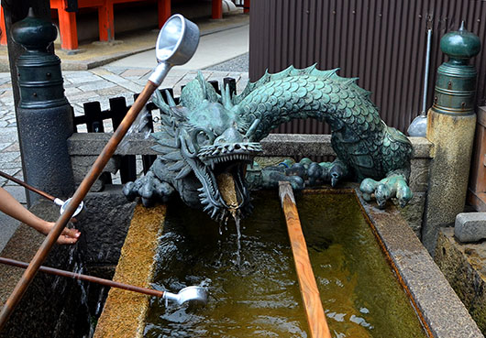

Kagura-den

Palcos para a dança de kagura ou performances de teatro para noh podem ser encontrados em alguns santuários.

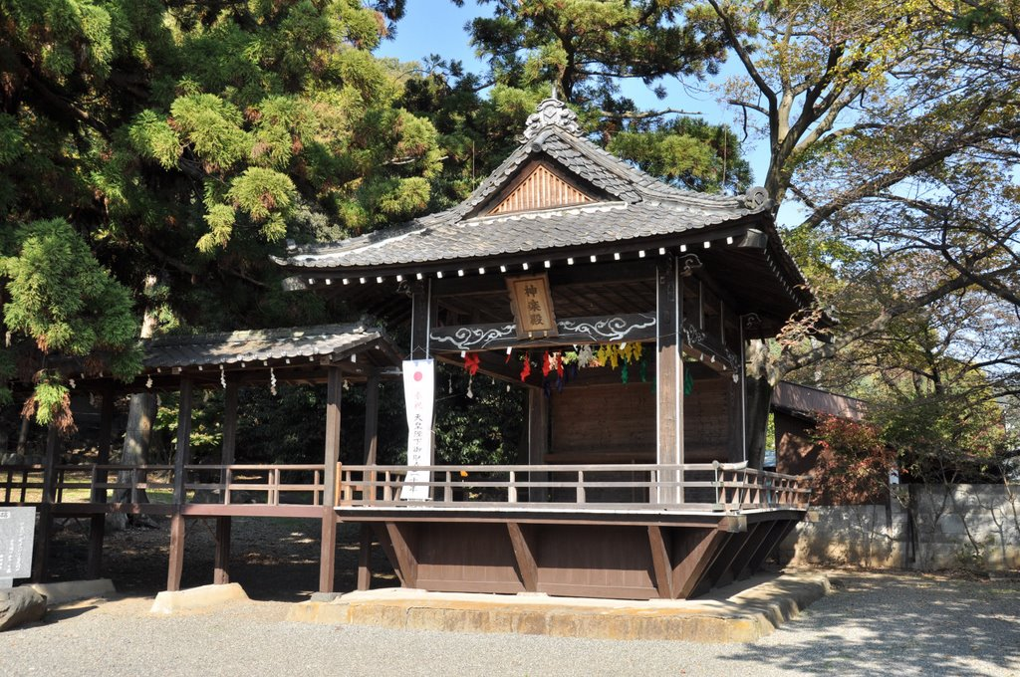

Ema

São pequenas placas de madeira, comuns ao Japão, nas quais os adoradores xintoístas e escrevem orações ou desejos. O ema é deixado pendurado no santuário, onde acredita-se que os kami os recebam.

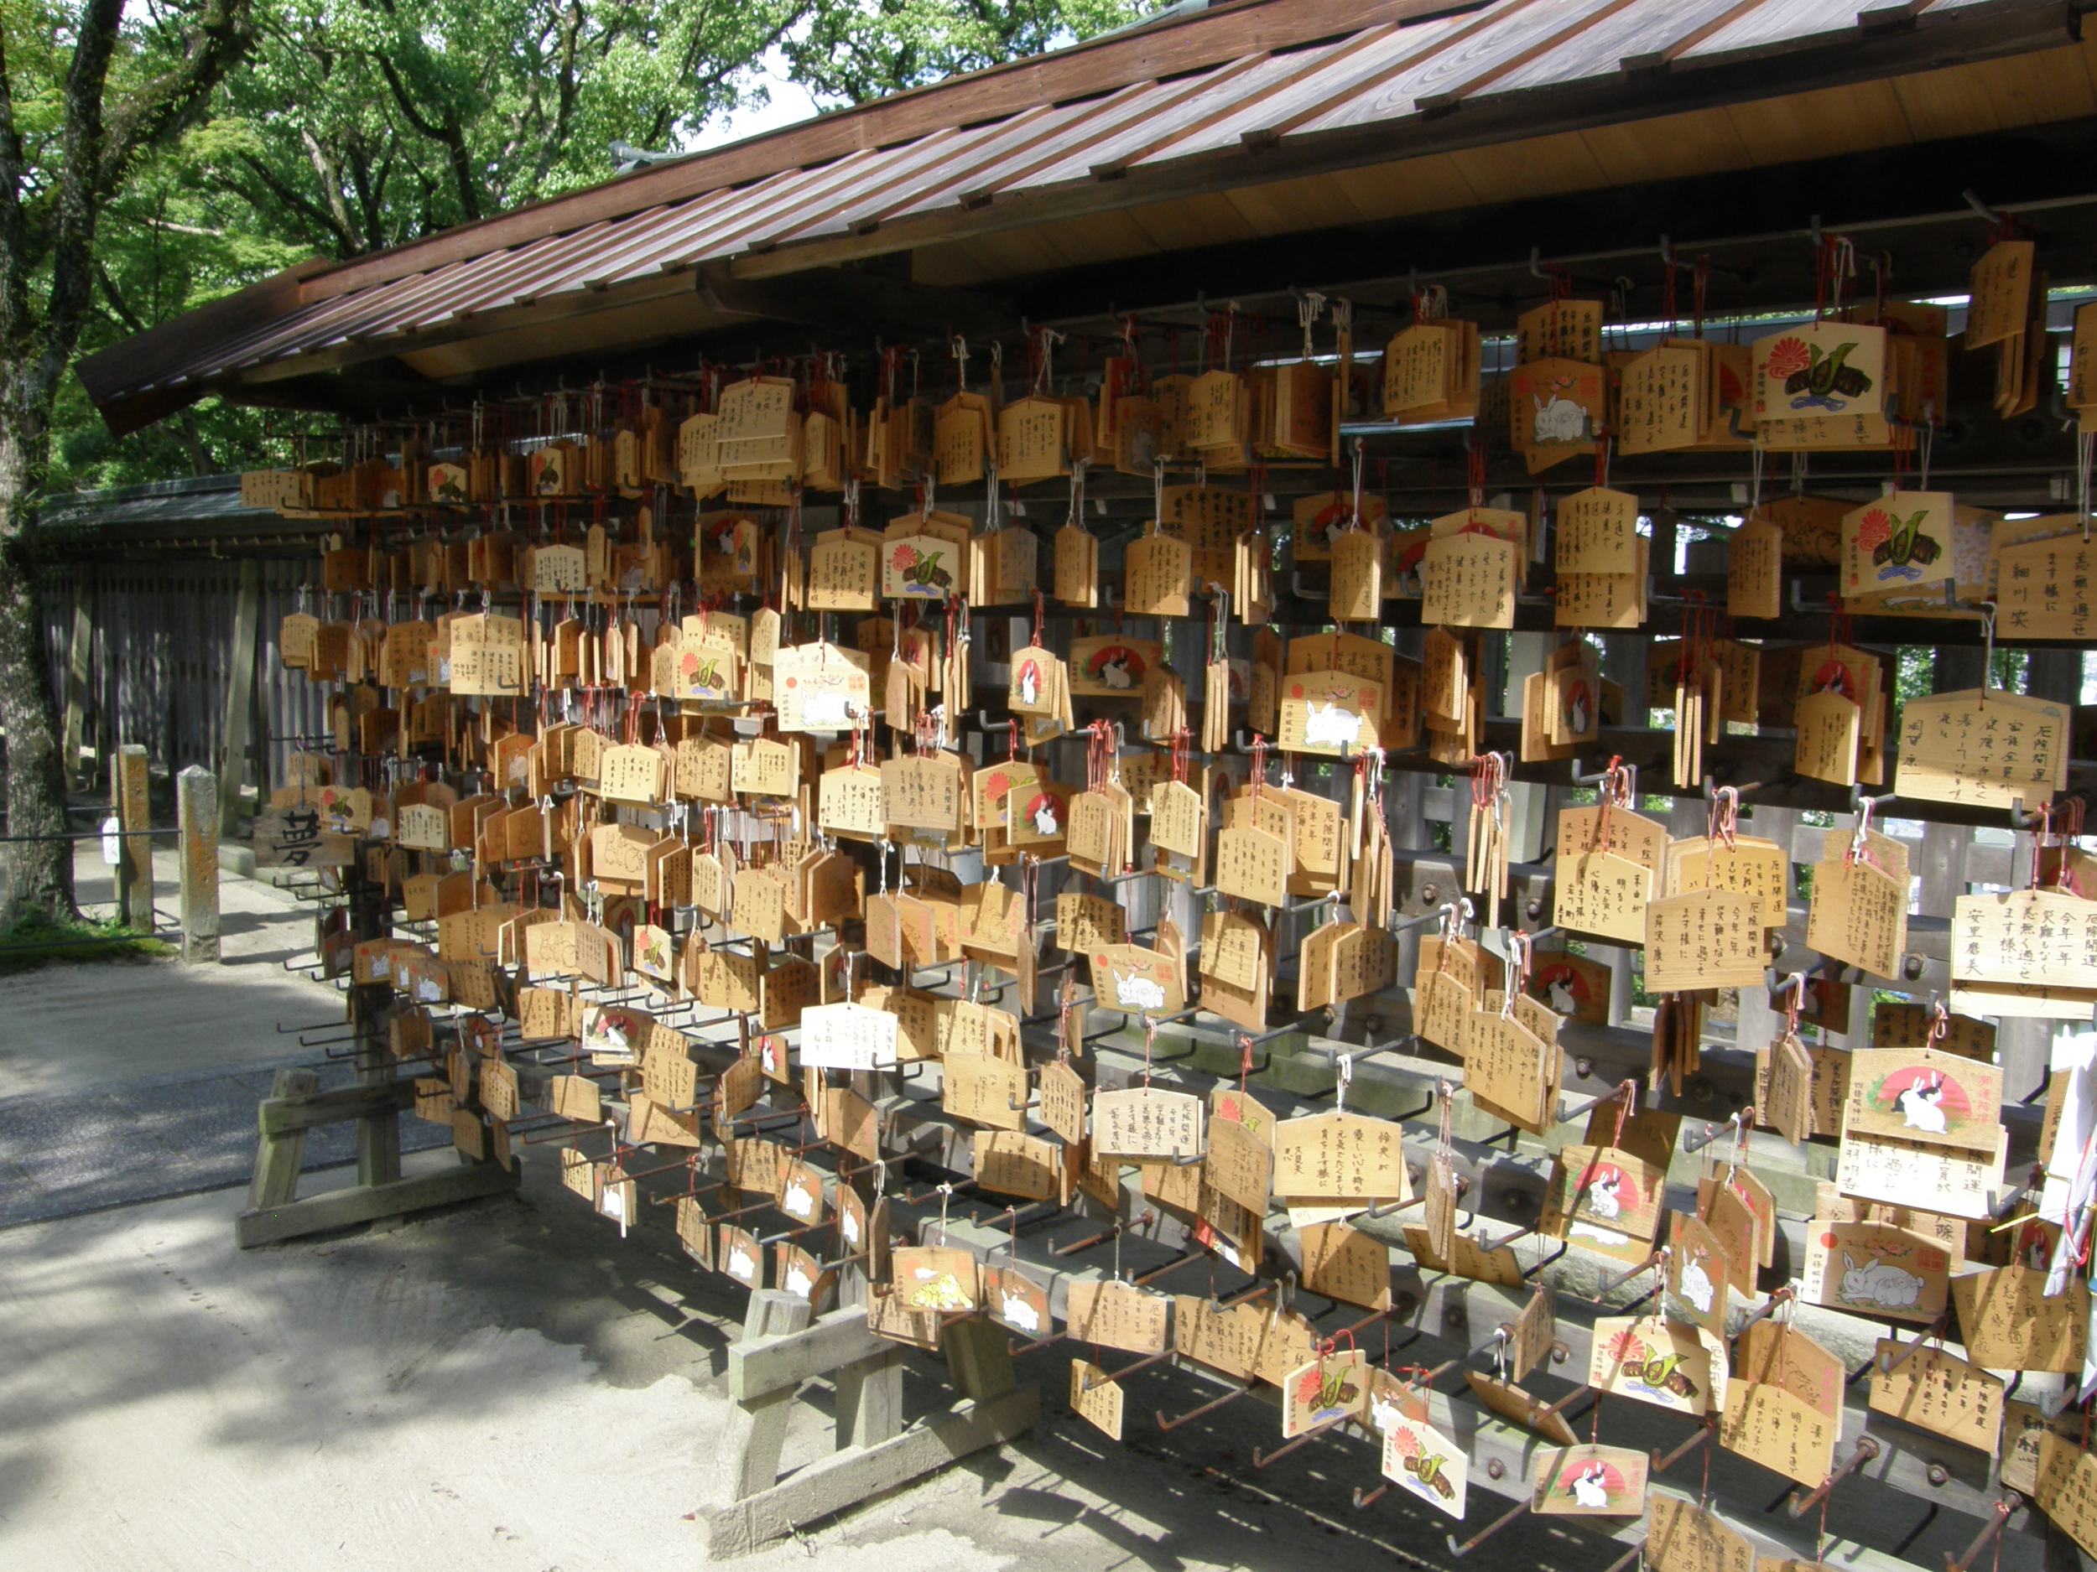

Tōrō

L anterna tradicional feita de pedra, madeira ou metal.

